Терлецька І.М.
ПРАКТИЧНЕ ЗАНЯТТЯ ЯК ОДИН ІЗ НАЙВАЖЛИВІШИХ ЕЛЕМЕНТІВ НАВЧАЛЬНО-ВИХОВНОГО ПРОЦЕСУ У ВИЩИЙ ШКОЛІ

Об’єкт статті – сучасні концепції навчання професійному спілкуванню іноземною мовою у вищий школі згідно з Європейськими вимогами, тема – молодь і проблеми ВІЛ-інфекцій/СНІДа, поняття для осмислення – вміння молодої людини висловлювати власні думки, самостійність при прийнятті рішень, критичність та культура мислення; володіння студентом навичками перекладу з рідної мови на іноземну, та навпаки.

ВСТУП
Партнерство викладач-студент у навчально-виховному процесі - необхідна умова підвищення
якості освіти, набрання майбутніми фахівцями навичок самостійного мислення, прийняття зважених
рішень свідомого вибору свого місця у суспільстві.
Побудова таких відносин можлива при проведенні усіх видів занять, в тому числі й з іноземної мови. Як приклад, хочу поділитися досвідом проведення практичного заняття з англійської мови на тему "ВІЛ-інфекція/СНІД" із студентами II курсу медичного факультету.

МЕТА ЗАНЯТТЯ
Ознайомитися з сучасним станом проблеми ВІЛ/СНІД у світі та в Україні, сформувати толерантне ставлення до ВІЛ-інфікованих людей і розуміння шляхів запобігання розповсюдженню ВІЛ.

ВСТУПНА ЧАСТИНА, ЗАНЯТТЯ
Last week we discussed ;key facts about НІУ/AIDS. Today-we'll, speak about ways of HIV transmission, about risks people take and ways we can help young people to take fewer risks about HIV-infection, we'll speak about our attitude to HIV-positive people.

ОСНОВНА ЧАСТИНА ЗАНЯТТЯ
1. Everyone knows a lot about HIV/AIDS, but also there is a lot of misinformation around and people may feel confused. Take the Myths and Facts sheets [4], look at the statements, and say whether they are true or false. But, please, don't answer only "It's true", or "It's false", try to give your own explanation to the given statement.
Myths and Facts about AIDS
- AIDS stands for Acquired Immune Deficiency Syndrome. True False ?
- Infection with Human Immunodeficiency Virus (HIV) can lead to AIDS. True False ?
- Blood, semen, and vaginal secretions from persons with
HIV infection contain the virus. True False ?
- People most often become infected with HIV by having sexual intercourse
or sharing hypodermic needles with a person who already has the virus. True False ?
- You can't get HIV from shaking hands, hugging, eating in restaurants,
sharing dishes, or going swimming with someone who has AIDS. True False ?
- A few people have gotten HIV from touching the tears or saliva of a person
with AIDS. True False ?
- You can tell someone has HIV by how they look. True False ?
- Someone can-be infected with HIV and not know it. True False ?
- The HIV antibody test tells you whether or not you have AIDS. True False ?

- Everyone who has HIV wilt get AIDS within two years. True False ?
- Only IV drug users and gay men get AIDS. True False ?
- Women can become infected with HIV if they have vaginal intercourse
with a man who has HIV True False ?
- A woman with HIV can pass the virus to her baby before it is born. True False ?
14. Many children and teenagers could get HIV because they have
sexual intercourse or shoot drugs. True False ?
15. Young people share needles for other purposes than shooting IV drugs,
and this may be risky. True False ?
16. People can learn to keep from getting HIV. True False ?

У процесі роботи студентами і викладачем обговорюються відповіді, особлива увага приділяється питанням, які викликають сумніви у студентів.

2) Перехід до наступної вправи.
As we know, there exists a myth that AIDS is the sickness of the so-called risk groups. But facts show that a victim of it can become any person - of any age, of any sexual orientation, of any social status, of any religion. We still remember the fact, when newborn babies were infected in the maternity home in Russia, in the town of Elista, or in 1985 patients with hemophilia were HIV-infected in the hospital, in America. And what about children born to HIV-infected mothers?
Now we can say that HIV is the disease of the wrong behaviour. Wrong, abnormal behaviour both from the point of view of generally accepted moral principles, and from the point of view of epidemiology. No doubt, the abnormal sexual life and drug abuse are the main ways of spreading HIV. But let us consider the "medical" way of HI V-infection. Can we speak about moral principles when we meet the immoral practice performed by medical staff? Regardless, whether they transfuse unchecked, HIV-positive blood, or they violate the secrecy of diagnosis...
Now let's examine how a person feels when he/she finds out that he/she is HIV-positive
Для відтворення цього психологічного стану студентам пропонується наступна вправа [3]:
кожен записує приблизно п'ять своїх основних життєвих цінностей і декілька бажань, здійснення
яких хотів би бачити у майбутньому.
Студенти з великим задоволенням виконують цей вид роботи. Серед життєвих цінностей превалюють: family, health, friends, education, life; серед очікувань під майбутнього: to have own good family and many children, to have good job, to earn a lot of money, to be the skilled specialist, to leave a "footprint" in the world, to have peace in the whole world.
Далі студентська група умовно ділиться на три малі групи:
- люди, які щойно дізналися про свій ВІЛ-позитивний статус;
- ВІЛ-негативні родичі (чоловік/жінка або син/дочка) людини, яка стримала позитивні результати тестування на наявність ВІЛ-антитіл;
- друзі ВІЛ-інфікованих, які не перевірили свій ВІЛ-статус, але були в ситуації, що не виключає
інфікування ВІЛ.
Члени кожної малої групи записують на ватмані усі "цінності", потім студенти з кожної малої групи, виходячи зі свого "ВІЛ-статусу", коментують перелік цінностей і очікувань від майбутнього.
Цей вид роботи нікого не залишає байдужим, у дискусії беруть участь майже всі студенти. Хочеться відмітити, що в подібній розмовній ситуації вони навіть забувають, що розмовляють не рідною мовою, та практично без труднощів висловлюють свої думки англійською.
В кінці даної вправи ми робимо загальний висновок.
The abiliy to sympathize with smb. in his or her grief, to support smb. in their difficult situation and altruism are distinct human qualities. In any case, in any situation we must remain humane, then the problem of discrimination of HIV-positive people will disappear by itself.
3) Наступний етап.
Я показую студентам відеокасету "Living Positive. The Earvin "Magic" Johnson Story", де є фото цього широко відомого чоловіка, і звертаюсь, до студентів:
"You have just spoken about your desire to leave a "footprint" in the world. This man is exactly doing that. In America everybody knows him, he is extremely popular. Earvin Johnson is a famous basketball player. He's been HIV-positive since 1991, and he does great propaganda wºrk concerning HIV/AIDS."
Студенти дивляться відео і слухають уривок із звернення Є. Джонсона до молоді: "When you are a teenager everybody wants to suggest what you should do, but you yourself have to be in control, making decisions sooner or later; not only about HIV, but about life. You always have to be in control, making right decision of your life. The girlfriend or a boyfriend probably want to have sex without condom. And it is your biggest decision to say "no" to that, because you want to protect yourself and them, not only from HIV/AIDS, but also from undesirable pregnancy. And there is nothing wrong when saying "no". The safest thing is to have no sex, but if you want to have it, have safer sex. You may probably ask: "What about oral sex? What about sex one time? Can I have HIV?" Yes, you can on both; so, protect yourself and your partner".
Після прослуховування звернення, студентам пропонується таке завдання:
"Imagine you are young doctors. Your task is to speak with teenagers about HIV/AIDS, to find the key to better commucation between teens and adults, to convince them that AIDS is a sickness that can kill them."
Студенти готують невеликі, дуже емоційні звернення, в яких слід зазначити наявність ще однієї абревіатури - STD (sexually transmitted diseases).

4) Наступний вид роботи.
"Отже, у ваших зверненнях прозвучали різноманітні застереження й побажання". Запитую студентів, чи відомо їм слово "precaution". Відповідь негативна. Тоді на дошку виставляю плакат, котрий є обов'язковим атрибутом всіх лікарень США.

Standard Precautions

Standard Blood & Body Fluid Precautions for all patients.

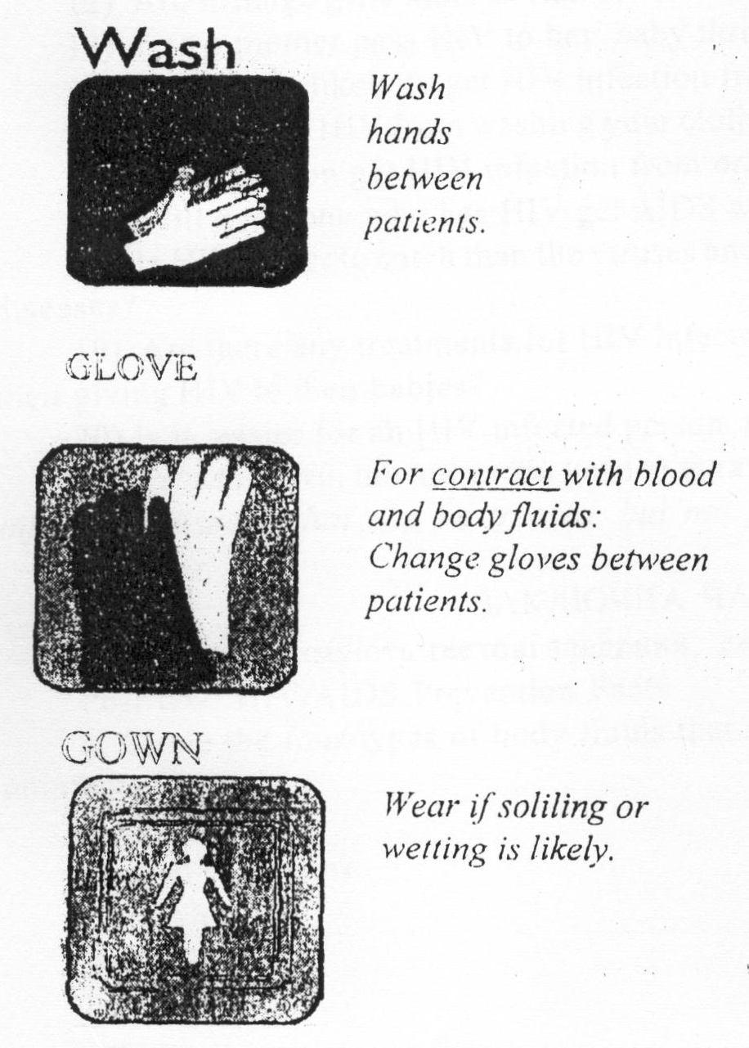
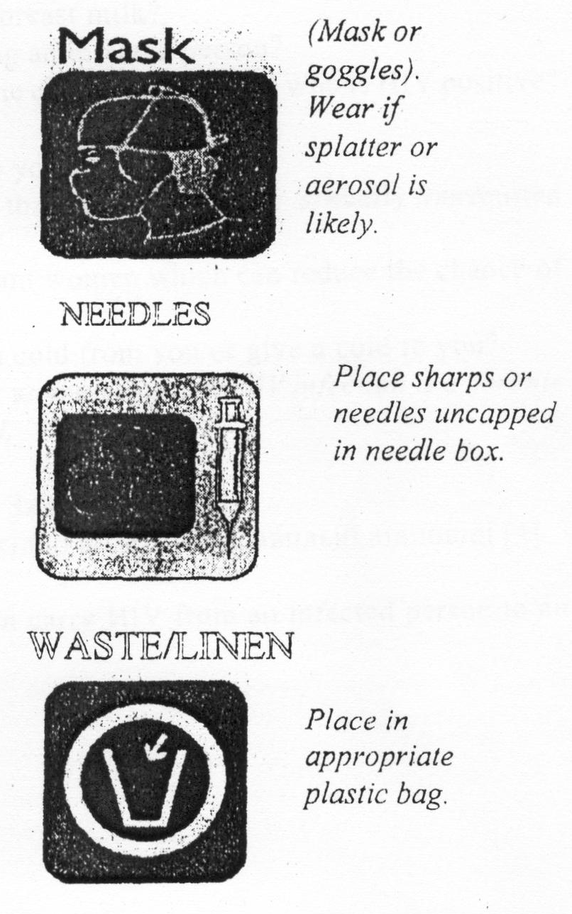

Далі студентам пропонується текст для аудиювання.

For your personal Safety, always remember the key precautions:
Avoid high-risk behaviour such as sharing hypodermic needles. Make certain you know your partner's sexual history. Remember that someone can look perfectly healthy, but still be infected with HIV.
If you suspect you are at risk, get tested for HIV periodically. Remember that it may take up to six months - or even a year - for the virus to show up. Do not donate blood if you are unsure of your status.
Although the blood supply is generally safe, you may want to consider banking your own blood prior to the surgery.
Після прослуховування студенти близько за змістом переказують текст.

5) Наступний крок - бліцопитування.
Survey Questions
- Do people get HIV infection from being bitten by mosquitoes or other insects?
- Do people get HIV infection from donating blood at a blood drive, medical clinic, doctor's office, or hospital'?
3) Do people get HIV infection from having a blood test at a medical clinic, doctor's office, or
hospital?
- Do people get HIV infection from using public toilets?
- Do people get HIV infection from being in the same class with a student who has HIV infection?

- Is there’ a cure for HIV infection? :
- Is it true that only homosexuals can get HIV infection?
- Can a person get HIV infection from sharing tattoo needles?
- Can a person have HIV infection many years without knowing it"⁷

- Can HIV be passed in the air, like a cold?
- Is it safe to pick up or touch utilized needle or syringe? '
- Arc teenage girls more at risk of HIV infection than adult women?
- Can a mother pass HIV to her baby through her breast milk?

- Are people likely to get HIV infection from kissing an infected person'⁷
- Can you get 1IIV from washing your clothes with the clothes of someone who is HIV positive¹
- Can a person get HIV infection from oral sex?
- Will everyone who has HIV get AIDS within two years?
- Is HIV easier to catch than the viruses and bacteria that cause most other sexually transmitted diseases?
- Are there any treatments for HIV infected pregnant women which can reduce the chance of their giving HIV to their babies?
20) Is it easier for an HIV infected person to catch a cold from you or give a cold to you¹
Слід зазначити, що протягом усього заняття лупає ключова фраза: НІV infection is a chrome
infectious disease that can be treated, but not yet cured.

ЗАКЛЮЧНА ЧАСТИНА ЗАНЯТТЯ
Студенти отримують тестові завдання, де їм необхідно відмітити правильні відповіді [4].
Post-test: H1V/A1DS Prevention Facts
1. Circle the four types of body fluids that most often carry HIV from an infected person to an
uninfected person:
blood
vagina! secretions
stomach acids
sweat
breast milk
spit/saliva
tears
semen
postnasal drip
2. On average, how long after people become infected with HIV do they become sick with AIDS?
a. exactly six months
b. eight to ten years
c. about two years
3 People with HIV can pass the virus to other people
a. from the time they are first infected.
b. only after they develop AIDS.
4. It is not who a person is, but what a person does that puts a person at risk of HIV infection.
a. This statement is true.
b. This statement is' false.
5. What are some, symptoms of AIDS or HIV disease?
a. Having a fever that lasts a month.
b. Losing one-tenth of your body weight without trying.
c. Having diarrhea that won't go away.
d. Sweating so much at night that the bedclothes are wet.
e. Having a dry cough and feeling short of breath.
f. Having "thrush" and/or vaginal yeast infections.
g. Losing your senses of direction and balance.
h. Having swollen lymph nodes (glands) for months.
i. All of the above.
6. If a person has HIV, AIDS, or any of these symptoms, it is important to go to a doctor or clinic
for help.
a. This statement is true.
b. This statement is false.
7. What are some ways to reduce or eliminate sexual spread of HIV?
a. Abstinence from vaginal, anal, or oral intercourse.
b. Uninfected partners practicing monogamy.
c. Using latex condoms correctly during intercourse.
d. Practicing nonpenetrative sex.
e. All of the above.
8. How can someone keep hypodermic needles from transmitting HIV?
a. Not injecting drugs.
b. Not sharing hypodermic needles and syringes, ever, e. Cleaning needles and works with bleach before using.
d. Using only sterile needles and syringes.
e. All of the above.
Заняття студенти сприймають жваво і зацікавлено, адже, навіть після його закінчення викладачеві задасться велика кількість питань, стосовно спостереження темпів росту ВІЛ-інфікованих в Україні, про рівень інфікування серед різних соціальних верств населення, про статистичні дані нашого міста та області на даний момент та ін.

ВИСНОВОК
Пропонуючи наш досвід інноваційного підходу до організації практичного заняття як одного із важливих елементів навчально-виховного процесу, ми виходимо з того, що освіта не може стояти на одному місці, повинні змінюватись підходи до навчання і виховання, оновлюватись їх зміст і технології. Тільки за таких, умов педагог зможе успішно виконувати своє суспільне покликання виводити молоду людину на життєвий шлях, готувати до входження у світ соціокультурного життя і професійної діяльності, що швидко змінюються.
Звідки - значна увага до загального розвитку особистості, її комунікативних здібностей, таких як засвоєння знань, самостійність при прийнятті рішень, критичність та культура мислення, розвиток інформаційних і соціальних навичок. До таких підходів нас спонукає головна педагогічна ідея сучасного інформаційного суспільства - освіта впродовж усього життя.
SUMMARY
Object of the article - modern conceptions of teaching foreign languages in higher educational establishments in conformity with European demands, theme - young generation and problems of HIV-infection/AIDS, ideas for comprehension - the ability of a young person to express his/her thoughts, to arrive at his/her conclusion, to lake part in a disrussion, to acquire skills in interpreting his/her opinion both in the native language and in the foreign one.

Література
1. А. В. підаєв, В.Г. Передерій. Болонський процес в Європі. Що це таке і чи потрібний він в Україні? Чи можлива інтеграція медичної освіти України в європейський простір? – Одеса: Одес. Держ. Мед ун-т, 2004. – 190 с.
2. Москаленко В.Ф., Волосовець О.П., Яворовський О.П., Остапюк Л.І. Михайличенко Б.В. Довідник для студентів. Основні засади Болонського процесу. Кредитно-модульна система організації навчального процесу у вищих навчальних закладах (у питаннях і відповідях). – К.: Книга плюс, 2005. – 24 с.
3. Страшко С.В., Животовська Л.А., Гречишкіна О.Д., Міненок А.О., Савонова О.В., Гаврилюк В.О. Соціально-просвітницькі тренінги з формування мотивації до здорового способу життя та профілактики ВІЛ/СНІДу. – К.: Освіта України, 2006. – С. 111-188
4. J/ Tiffany, D. Tabias, A. Raqib, J. Zeigler. Parent AIDS Education Project. Cornell University, USA, 1993. – P. 14-45.
5. J. W. Human Anatomy and Physiology. Acquired Immune Deficiency Syndrome. WM. C. Brown Publiskers, USA, 1993. – P. 750-751.
6. О. Яременко, О. Балакірєва, О. Вакуленко та ін. Формування здорового способу життя молоді: проблеми і перспективи. К.: Український інститут соціальних досліджень. – С. 12-14.
7. Я хочу провести тренинг. Пособие для начина.щего тренера, работающего в области профилактики ВИЧ/СПИДа, наркозависимости и инфекций, передающихся половым путем. – Новосибирск: НГОО «Гуманитарный проект», 2001.
8. Джилл Табот-Генри, Каролин Смит. Роль консультирования в профилактике и лечении инфекций, передаваемых половым путем. Планирование семьи.. – 2000. - № 3-4.
9. Дородных О.В. СПИД: сущность и проблемы. Беседа с одиннадцатиклассниками. Бология в школе. – 2002. - № 7. – С. 51-54.
10. Люди и ВИЧ. – К.: Международный альянс по ВИЧ/СПИД в Украине, 2001. – 350 с.
11. Методичний посібник із профілактики наркоманії та ВІЛ/СНІДу у шкільному та молодіжному середовищі / За ред. Б.П. Лазаренко, І.М. Пінчук. – К., 2002. – 144 с.
12. Відеокасета. “Living Positive. The Earvin “Magic” Johnson Story. For High School Students@ // The GlaxoSmithKline Group of Companiens. USA.I.M. 2003.

